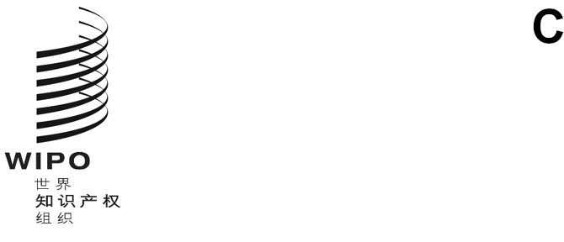

PCT/WG/18/19

**原文：英文**

**日期：2025年2月4日**

专利合作条约（PCT）工作组

**第十八届会议**2025**年**2**月**18**日至**20**日，日内瓦**

国际申请的提交介质：相应的修正案

国际局编拟的文件

# 背　景

1. 根据工作组第十七届会议的讨论（见文件PCT/WG/17/15和文件PCT/WG/17/21第15和16段），PCT联盟大会通过了对PCT细则89之二的修正案，允许受理局规定其仅接收电子形式的国际申请和后续提交的文件。该修正案将于2025年7月1日生效。
2. 细则89之二.1(d之三)允许受理局规定，纸件申请必须在自该局作出通知之日起两个月内以电子方式重新提交。如果受理局未及时收到电子版申请，该国际申请应被视为撤回。
3. 注意到，在申请被视为撤回的其他情况下，细则29规定了受理 局应采取的进一步步骤（以及受理局和国际局不应采取的步骤）。细则89之二.1(d之三)所述情况也应适用同样的步骤。

# 提　案

1. 附件一载有PCT细则29的拟议修正案，以澄清根据细则89之二.1(d之三)被视为撤回的申请，将与因任何其他原因被视为撤回的申请以同样的方式处理。受理局可以决定是传送纸件登记本，还是将其扫描后以电子方式传送。为便于参考，现将2025年7月1日起生效的细则89之二.1的相关部分包括在附件中。
2. 请工作组审议文件PCT/WG/18/‌19附件所载的PCT实施细则拟议修正案。

[后接附件]

PCT实施细则拟议修正案[1]

目录

第29条 国际申请被视为撤回 2

29.1   受理局的决定 2

29.2   [删除] 2

29.3和29.4 [无变化] 2

第89条之二 国际申请和其他文件用电子形式或以电子方法的提出、处理和传送 3

89之二.1   [无变化] 国际申请 3

89之二.2   [无变化] 其他文件 3

89之二.3   [无变化] 3

第29条  
国际申请被视为撤回

29.1 受理局的决定

如果受理局根据条约第14条(1)(b)和本细则26.5(未改正某些缺陷)，或者根据条约第14条(3)(a)(未缴纳本细则27.1(a)规定的费用)，或者根据条约第14条(4)(后来认定申请与条约第11条(1)第(i)至(iii)项列举的要求不符)，或者根据本细则12.3(d)、12.4(d)或者26.3之三(未提交要求的译文，或者在适用的情况下未缴纳后提交费)，或者根据本细则89之二.1(d之三)（未以电子方式重新提交国际申请的副本），或者根据本细则92.4(g)(i)(未提交文件的原件)，宣布国际申请被视为撤回：

(i) 受理局应将登记本(除非已经传送)和申请人提交的任何改正传送给国际局；

(ii) 受理局应将上述宣布迅速通知申请人和国际局，国际局应随即通知每一个曾被通知指定的指定局；

(iii) 受理局将不按照本细则23的规定传送检索本，或者如检索本已经传送，受理局应将上述宣布通知国际检索单位；

(iv) 不应要求国际局通知申请人已经收到登记本；

(v) 如果受理局将撤回通知传送到国际局的时间在国际公布技术准备完成之前，那么该国际申请将不会被国际公布。

29.2   [删除]

29.3和29.4 [无变化]

第89条之二  
国际申请和其他文件用电子形式或  
以电子方法的提出、处理和传送

89之二.1 [无变化]国际申请

(a) [无变化]除(b)至(e)另有规定外，按照行政规程，国际申请可以用电子形式或以电子方法提出和处理，条件是任何受理局应允许用纸件形式提出国际申请。

(b)至(d) [无变化]

(d之二) [无变化]根据(d)作出通知的国家局或国际局以外的政府间组织可以通知国际局，它只受理用电子形式或以电子方法提出的国际申请。国际局应将依本款作出的通知在公报上予以公布。

(d之三) [无变化]根据(d)但未根据(d之二)作出通知的国家局或政府间组织可以通知国际局，任何以纸件形式提交的申请必须在自该局或组织发出通知之日起两个月内以电子方法重新提交。如果未及时收到相应文件，该国际申请应被视为撤回，受理局应作出这样的宣告。国际局应将依本款作出的通知在公报上予以公布。

(e) [无变化]

89之二.2 [无变化]其他文件

[无变化]本细则89之二.1的规定比照适用于与国际申请有关的其他文件和信函，但是如果国家局或政府间组织已根据本细则89之二.1(d之三)作出通知，任何以纸件形式提交并且在自发出相应通知之日起两个月内未以电子方法重新提交的此种文件或信函将不予考虑。

89之二.3 [无变化]

[附件和文件完]

1. 拟增加的部分在有关案文中以下划线来表示。